Die Geschichte der Donauschwaben
(Pfarrer i.R. Jakob Stehle und Gerhard Harich)
Die Einwanderung Deutscher in das Gebiet entlang der Donau im Südosten des Reiches der Habsburger kam während der Türkenkriege und im Anschluss an die Befreiung von ihnen hauptsächlich durch den Städteaufbau in Gang, denn das waren die wichtigsten wirtschaftlichen und militärischen Stützpunkte dieser Gebiete. Sie sollten das Reich gegen die Türken schützen. So waren Bürger (ausgediente Soldaten) und Handwerker gerne gesehen – und die Ansiedlung wurde vielfach gefördert.

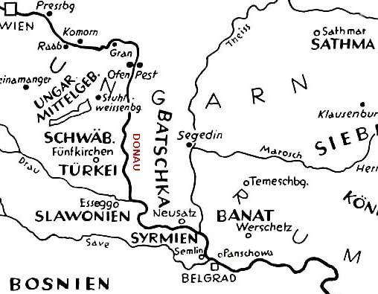

Für das brachliegende Land im Südosten Ungarns waren Arbeitskräfte für die Erschließung und wirtschaftliche Nutzung erforderlich. So bemühte sich alles, was Besitz hatte, um die Ansiedlung „Deutscher Kolonisten“ nach der Befreiung Ungarns.
Die Zeit zwischen 1748 und 1803 ist gezeichnet durch eine starke Wanderbewegung nach dem Südosten Europas.

Gemeinsam ist allen DONAUSCHWABEN, dass sie auf dem Gebiet der Stephanuskrone in der Zeit von 1686 bis 1820 aus den Ländern des Römischen Reiches mit dem Zwecke angesiedelt wurden, die von den Türken eroberten und verwüsteten Gebiete zu kultivieren und so gegen die Türkengefahr eine Art Sicherheitsgürtel für die westliche Welt Europas zu legen.
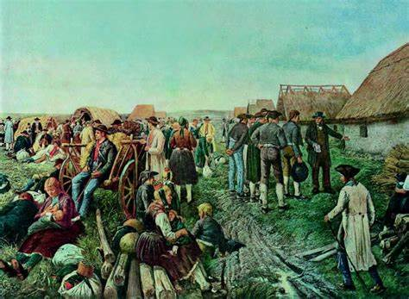

Erste Siedler finden sich in der Schwäbischen Türkei 1687, im Schildgebirge 1691, im Ofener Bergland 1692, in Syrmien 1698, im Buchenwald (Bakony) 1702, in der Batschka 1702, in Sathmar 1712 und im Banat 1716.
Die Schwabenzüge:
1722 – 1726 Erster „Großer Schwabenzug“ unter Kaiser Karl VI.
1746 – 1780 Maria Theresia siedelt 50.000 Deutsche an
1763 – 1773 Zweiter „Großer Schwabenzug“
1782 – 1787 Dritter „Großer Schwabenzug“ unter Joseph II
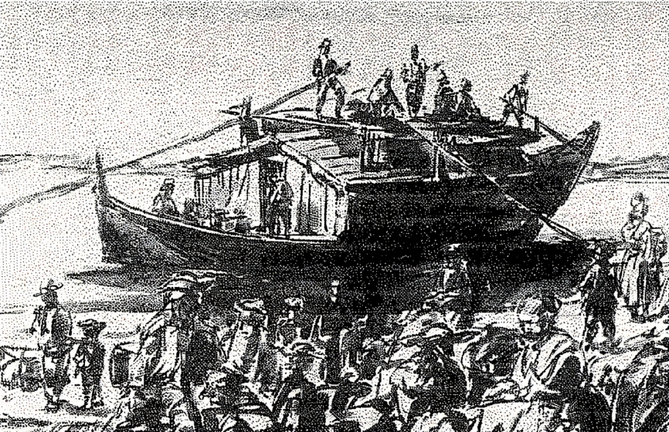
Eines der ersten Transportmittel
war die „Ulmerschachtel“

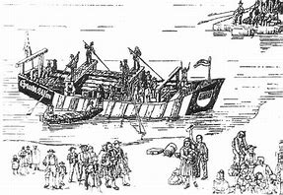

Kelheimer-Plätte
So wurde auch ein Teil des BANATES und der BATSCHKA von der Organisation der Militärgrenze erfasst, während in den übrigen Gebieten eine zivile Verwaltung errichtet wurde, die der Österreichischen Hofkammer und nicht der ungarischen Komitat Verwaltung unterstand.
Anfangs waren es in erster Linie katholische Deutsche aus den benachbarten österreichischen Ländern, die angesiedelt wurden. Später erst hat man auch evangelische Siedler aus Baden, Württemberg, Rheinhessen, Elsass-Lothringen und der Pfalz mit herangezogen. Ausgangspunkte der Schwabenzüge waren von den donauschwäbischen Donauhäfen – vor allem ULM, PASSAU und REGENSBURG.
Übrigens: Die Bezeichnung „Donauschwaben“ kam 1922 in die Fachliteratur und hat sich seither erhalten. Die Donauschwaben werden als ein neuer deutscher Stamm angesehen, der sich aus verschiedenen deutschen Traditionsrichtungen zusammensetzt: rhein-fränkisch, schwäbisch, pfälzisch, hessisch, bayrisch und österreichisch.
Selbstverständlich wurde er auch durch den Geschichtsablauf, durch Volkskunst, wie durch die geographische Lage und fremdvölkische Umwelt geprägt – und zeichnete sich allmählich durch eine eigene „deutsche“ Identität aus.
Die Besonderheit der Donauschwaben ist nicht zuletzt die Treue zu ihrer entsprechenden deutschen Mundart und zu ihrem katholischen bzw. evangelischen Glauben.
Sprichwörtlich ist aber auch ihr Fleiß und Treue zur Heimat der Ahnen.
Das Siedlungsgebiet liegt zwischen dem Raabfluß und dem Eisernen Tor.
Von den MADJAREN als „SVAB“, von den Serben als „SVABA“ gebraucht, ist der Name für das gesamte Donaudeutschtum in Gebrauch gekommen.
Seit 1922 wurde zur Unterscheidung von den eigentlichen Schwaben des Mutterlandes dafür die Bezeichnung „DONAUSCHWABEN“ eingeführt.
Am 13. Dezember 1787 wurde die Ansiedlung eingestellt. Nach dem Tode Kaiser JOSEFS II. war die Einwanderung aus Deutschland hauptsächlich beendet. Ihm ist es zu verdanken, dass auch Evangelische angesiedelt wurden. Er selber besuchte schon in den Jahren 1768, 1770 und 1773 das BANAT und war so über die Verwaltungsverhältnisse Südungarns und des Militärgrenzgebiets sehr gut informiert.
Am 07.April 1784 führte der Kaiser im Banat die deutsche Verwaltungssprache ein.
Das Leben der Ansiedler war schwer – und so heißt es mit Recht:
Dem ersten der Tod
dem zweiten die Not
dem dritten das Brot
Nach den Zeiten der großen „Schwabenzüge“ entstanden aber auch noch im 19. Jahrhundert neue Siedlungen und Gemeinden, denn es gab immer noch leere Staatsgüter.
Eine dieser späten Siedlungen entstand in der Südbanater Militärgrenze auf dem Praedium Mramorak, einem Gebiet, das vom Deutsch-Banater-Grenzregiment Nr. 12 im Jahr 1820 auch mit der deutsch-evangelischen Ansiedlung begonnen hat.
Das Banat selber blieb bis 1919 – also 203 Jahre lang – im Verband der österreichisch-ungarischen Doppelmonarchie. Die Serben lagen mit ca. 20 % weit hinter den Rumänen mit 38 % und den Deutschen mit 28 %. – Das ganze Gebiet war Einwanderungsland – keiner hat irgendjemand etwas weggenommen – alle waren sie Untertanen der österreichisch-ungarischen Krone. Und gerade unsere nähere Heimat im südlichen Banat war für Serben ein „Asylland“ – es war nie ursprüngliches Heimatland – es war für die Deutschen – ein durch Recht der Krone gegebenes und erworbenes Land!
Die darauf über viele Generationen arbeiteten, die haben es mit ihrem Schweiß kultiviert und gepflegt.
Und so wurde es ihnen zur Heimat!!!
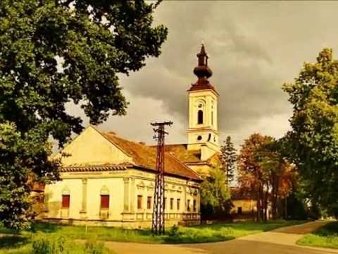
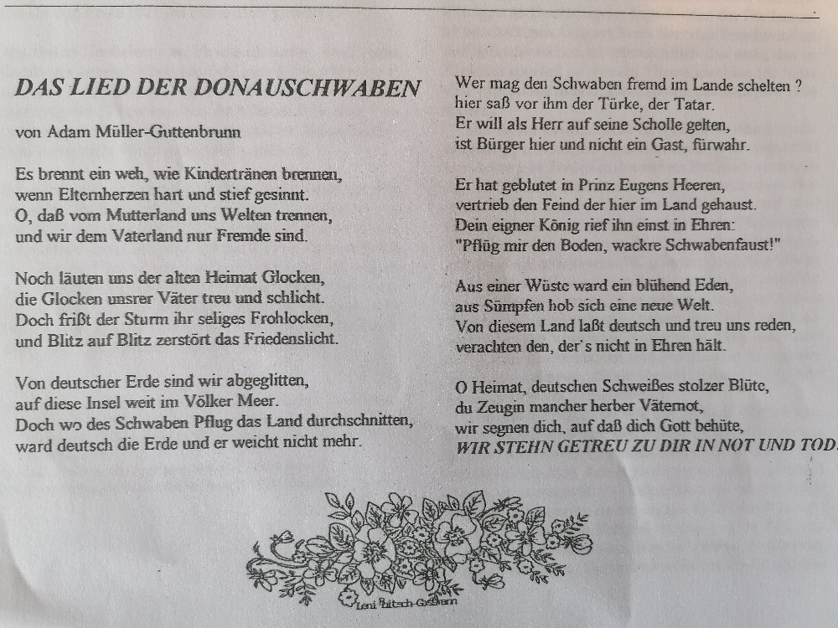

Quellenangaben:
Archiv Heimatortsgemeinschaft (HOG) Mramorak, Verfasser Pfarrer i.R. Jakob Stehle;
Ergänzungen Gerhard Harich, 1. Vorsitzender HOG Mramorak;
Bilder Archiv HOG Mramorak, Mramoraker Bote, freizugängliches Internet

